**Chương 1**

**Tín hiệu và các phương pháp biến đổi tín hiệu**

***Bài tập 1. Tạo dãy xung đơn vị từ -10 – 10***

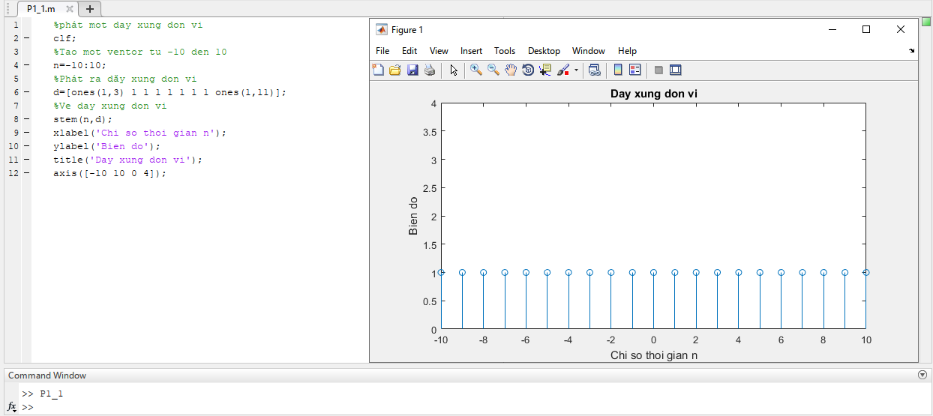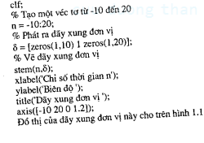

***Bài tập 2. Phát ra dãy sin phức***

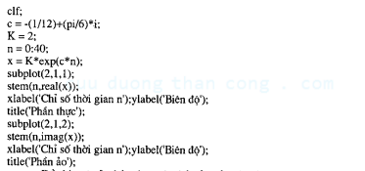

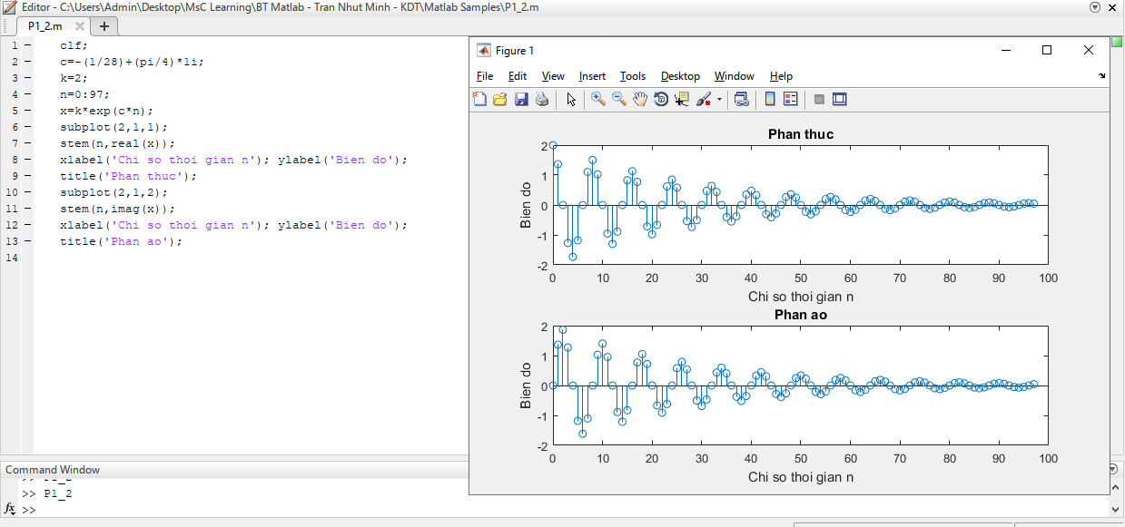

***Bài tập 3. Phát ra một dãy lủy thừa thực***

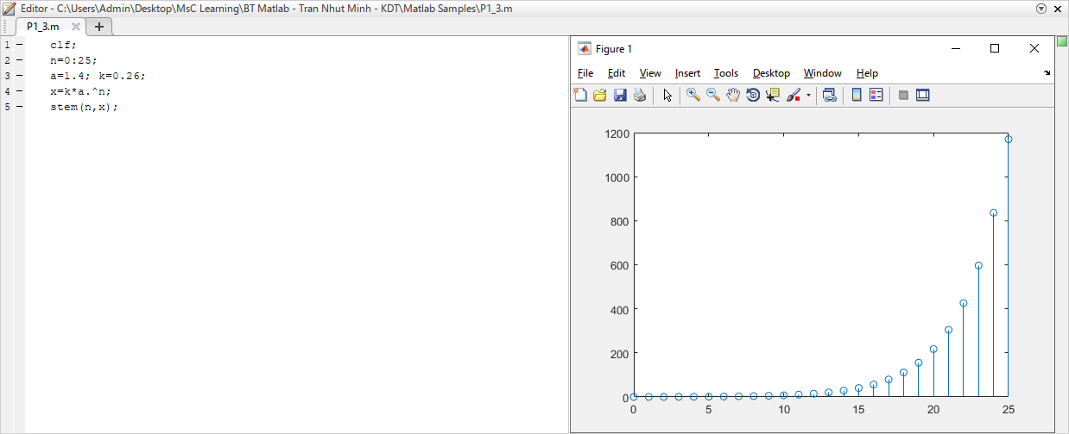

***Bài tập 4. Phát ra một dãy tín hiệu hình sin***

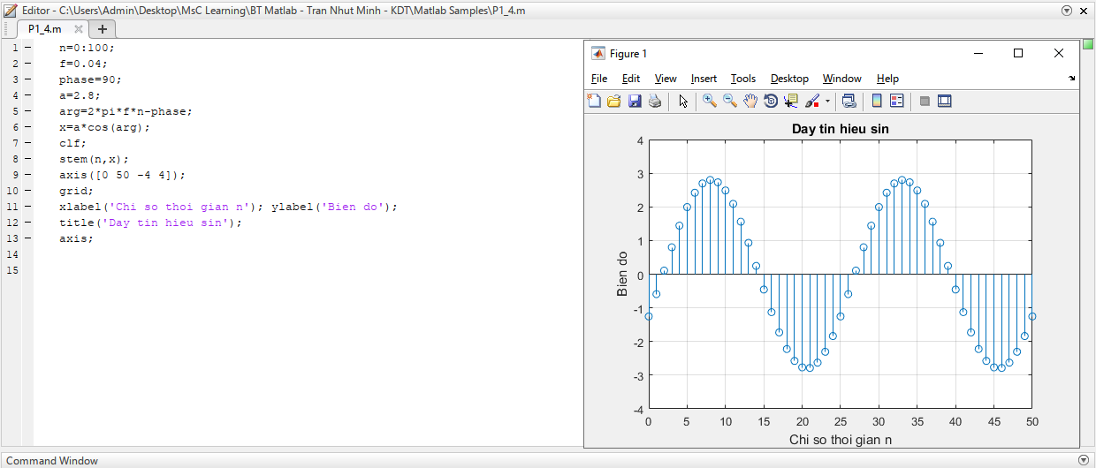

***Bài tập 5. Làm nhằn một tín hiệu bằng cách lấy trung bình***

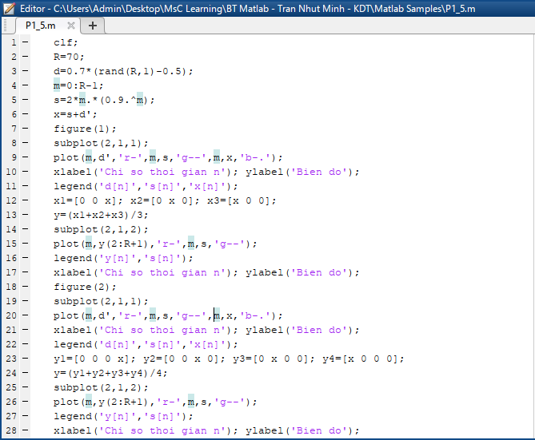

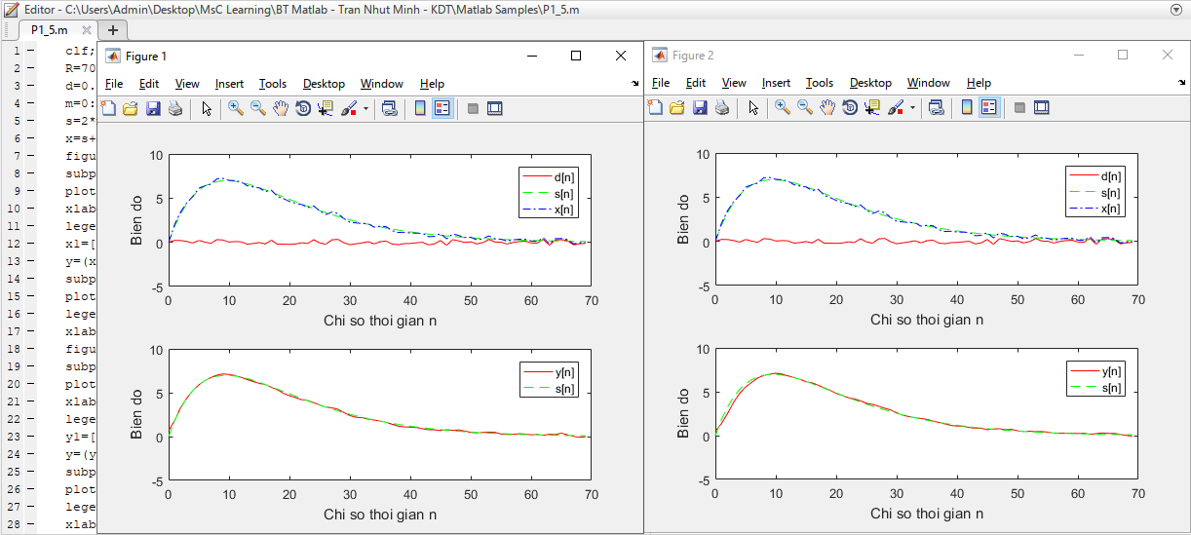

***Bài tập 6. Phát ra tín hiệu điều chế biên độ***

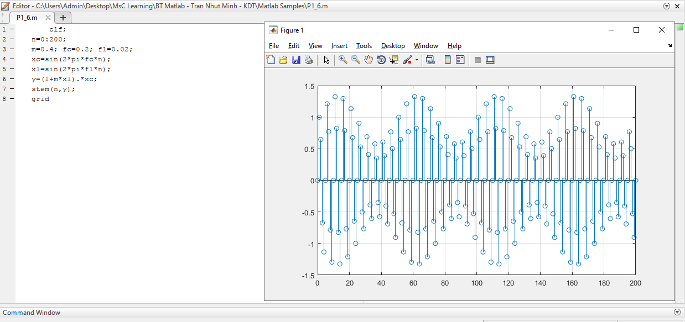

***Bài tập 7. Phát ra tín hiệu sin quét tần số***

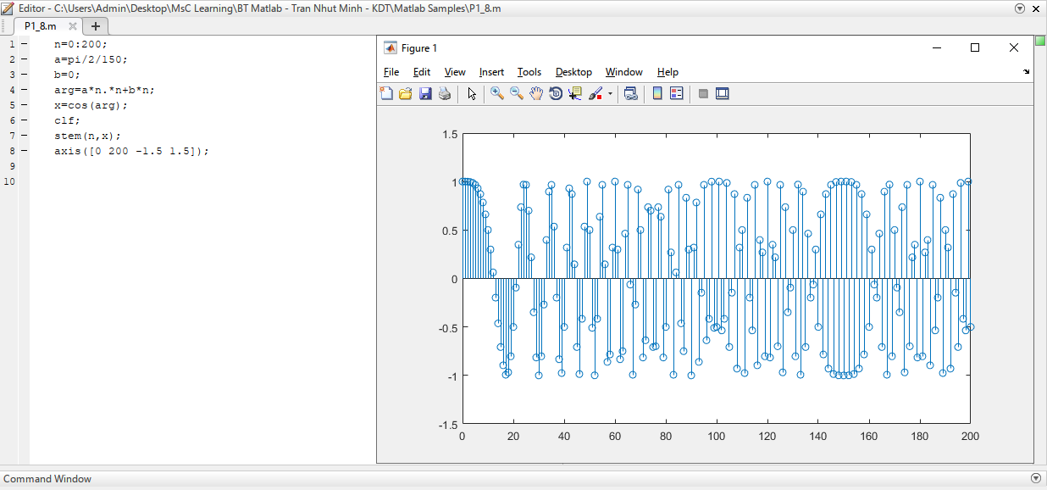

**Chương 2**

**Nghiên cứu tính chất các hệ thống LTI**

***Bài tập 1.Vẽ mạch đáp ứng xung***

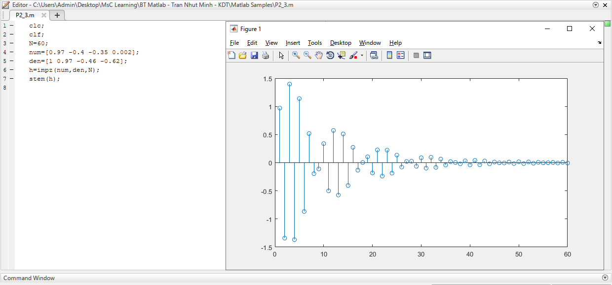

***Bài tập 2. Ghép nối 2 hệ thống LTI***

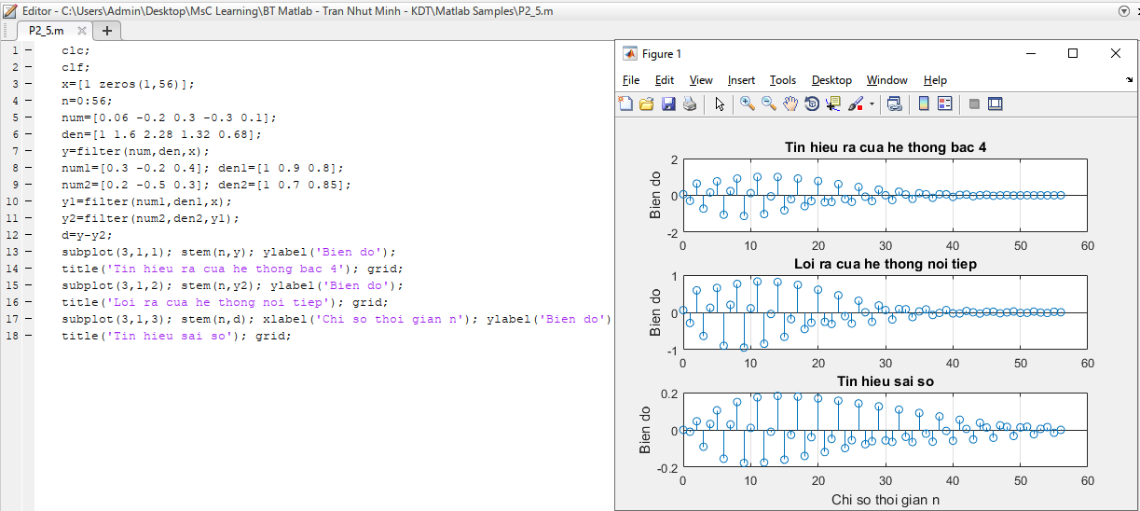

**Chương 3**

**DTFT: Discret - Time Fourier Transform**

***Bài tập 1. Tính chất dịch chuyển về thời gian của DTFT***

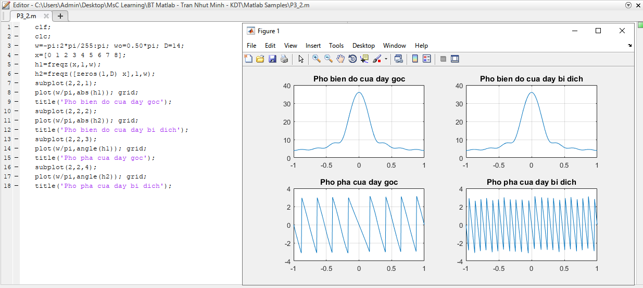

***Chương 4***

***Z Transform***

***Bài tập 1. Đánh giá biến đổi Z trên vòng tròn đơn vị***

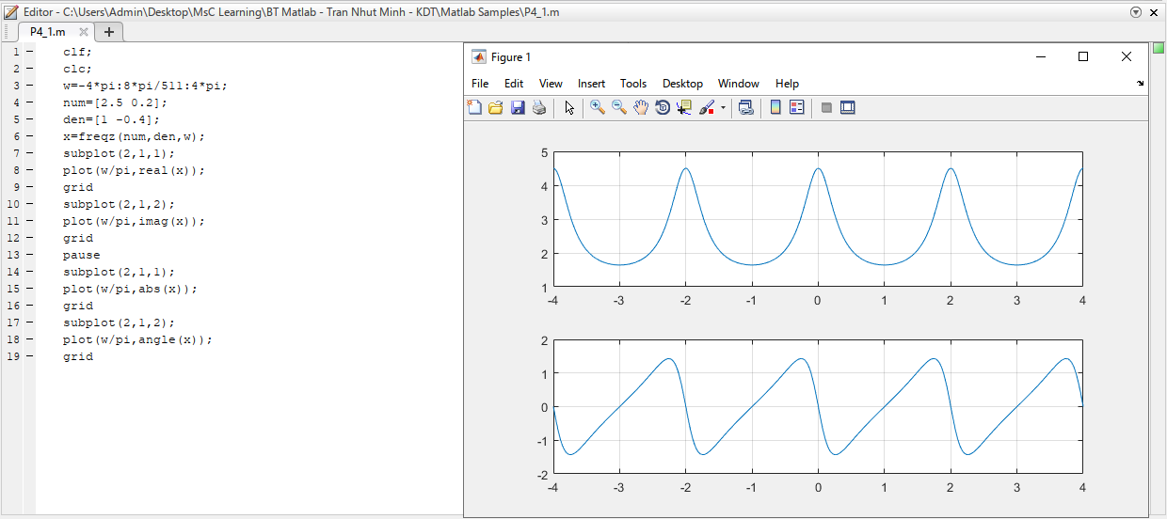

**Chương 5**

**Biểu diễn hệ thống LTI trên lĩnh vực tần số**

***Bài tập 1. Tính đáp ứng tần số hệ thống LTI***

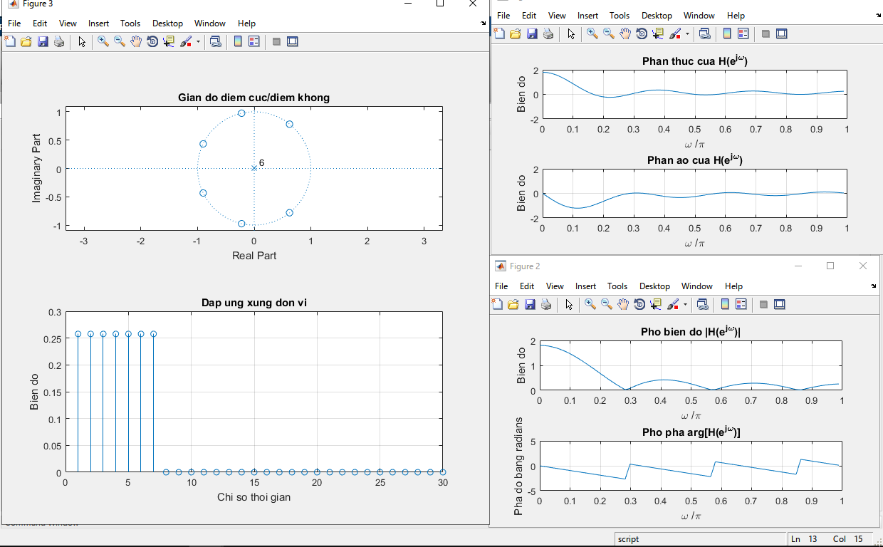

**Code:**

clc;

clf;

w=0:4*pi/255:pi;

num = [1/4 1/4 1/4 1/4 1/4 1/4 1/4];den = 0.97; % [1 -0.6);

h = freqz(num, den, w);

figure(1)

subplot(2,1,1)

plot(w/pi,real(h));

grid

title('Phan thuc cua H(e^{j\omega})')

xlabel('\omega /\pi');

ylabel('Bien do');

subplot(2,1,2)

plot(w/pi,imag(h));grid

title('Phan ao cua H(e^{j\omega})')

xlabel('\omega /\pi');

ylabel('Bien do');

figure(2)

subplot(2,1,1)

plot(w/pi,abs(h));

grid

title('Pho bien do |H(e^{j\omega})|')

xlabel('\omega /\pi');

ylabel('Bien do');

subplot(2,1,2)

plot(w/pi,angle(h));

grid

title('Pho pha arg[H(e^{j\omega})]')

xlabel('\omega /\pi');

ylabel('Pha do bang radians');

figure(3)

h=impz(num,den, 30);

subplot(2,1,2);

stem(h);

grid

xlabel('Chi so thoi gian'); ylabel('Bien do');

title('Dap ung xung don vi');

subplot(2,1,1)

zplane(num,den);

title('Gian do diem cuc/diem khong');

**Chương 6**

**DFT, FFT và phân tích phổ**

***Bài tập 1. Tính DFT***

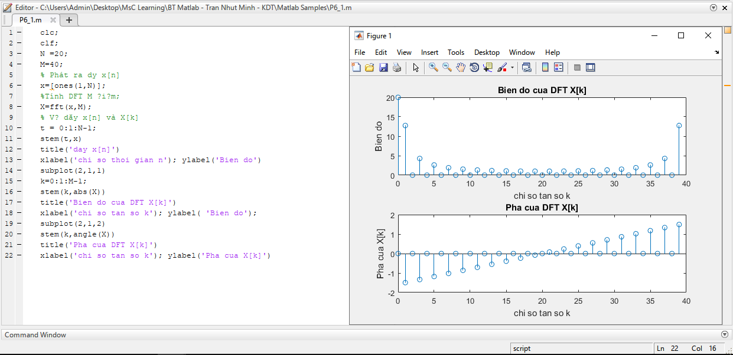

**Chương 7**

**Xử lý số tín hiệu thời gian liên tục**

***Bài tập 1. Nghiên cứu quá trình lấy mẫu***

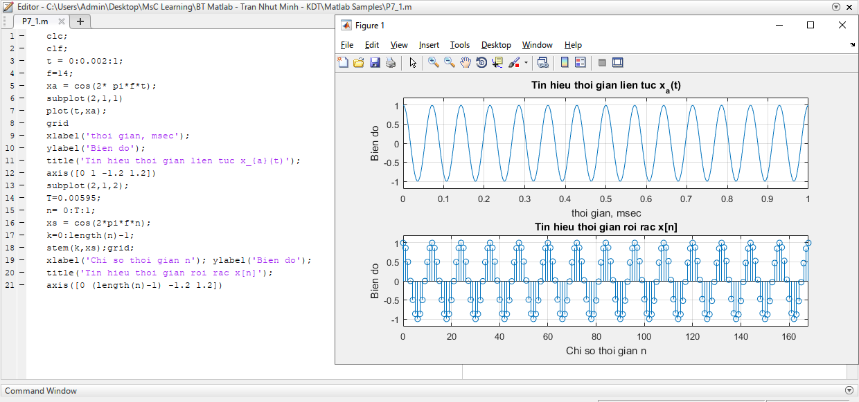

**Chương 8**

**Thiết kế mạch lọc số IIR**

***Bài tập 1. Vẽ đáp ứng biên độ và pha***

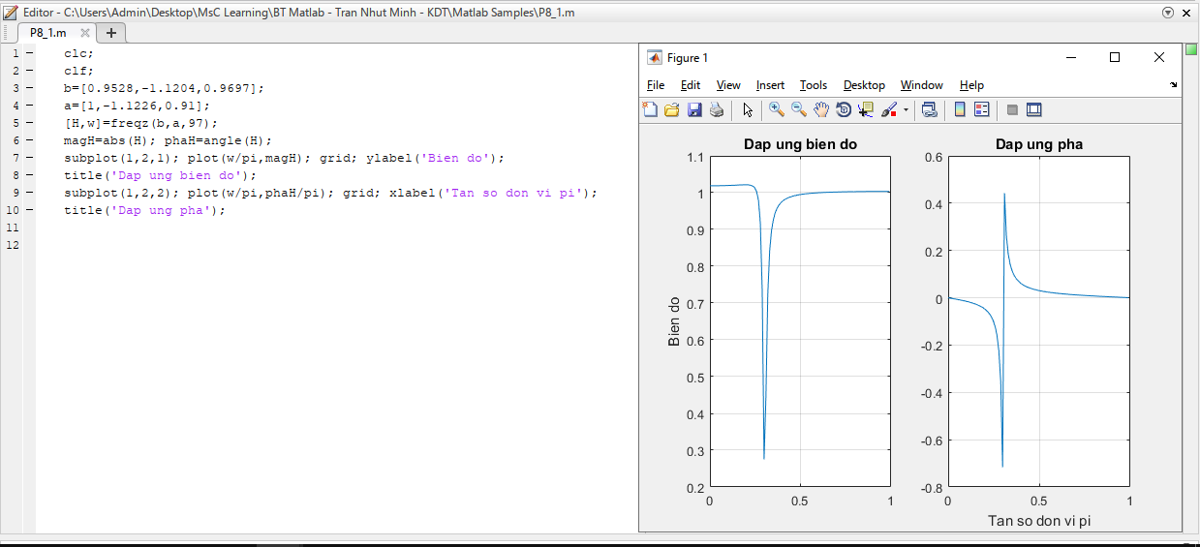

**Chương 9**

**Thiết kế mạch lọc số FIR**

***Bài tập 1. Thiết kế mạch lọc FIR***

